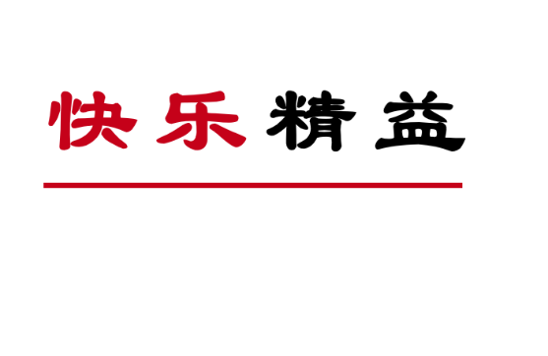

**价格：3680元**

**导师：柳老师**

**上海慧制高级顾问**

**日期： 7月8-9日**

**上课地点：苏州实践工厂**

**参训对象：现场改善、5S推进部门等相关人员**

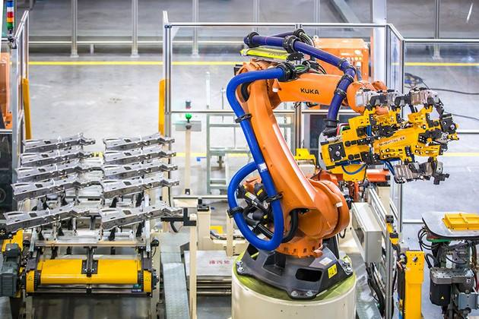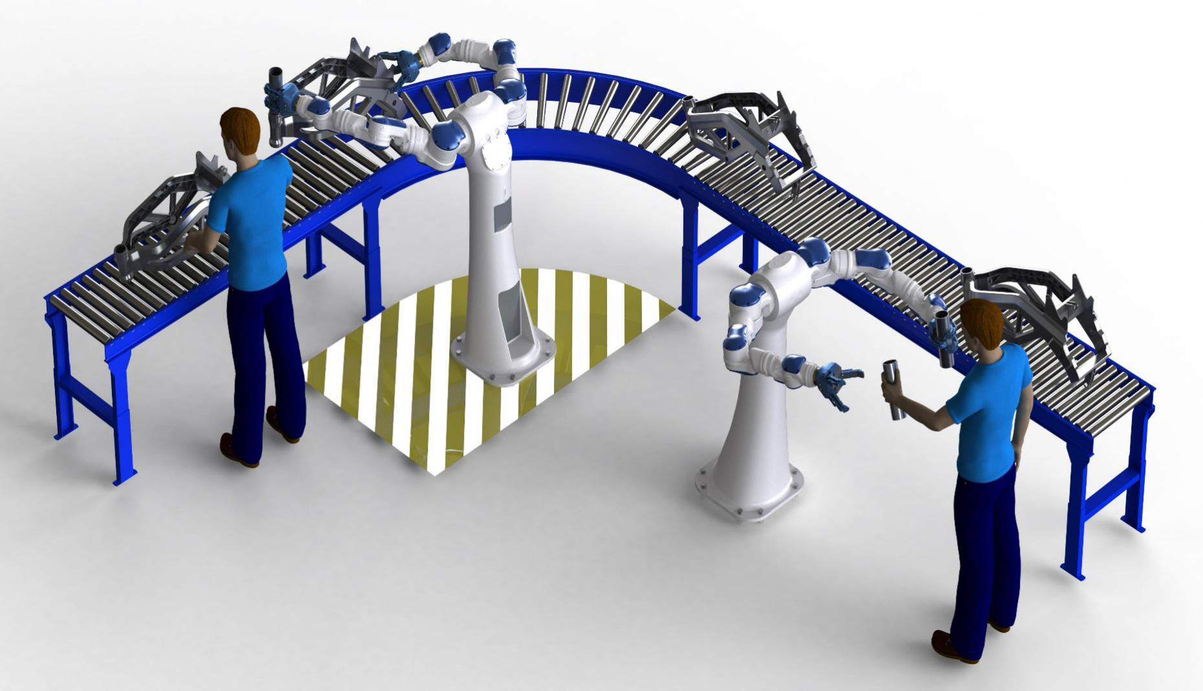

**5S与目视化改善镶嵌式实战特训**

2

0

2

1

**课程方式**：

|  |  |  |  |
| --- | --- | --- | --- |
|  | **课堂培训** | **镶嵌式工作坊** | **驻厂咨询** |
| 训练定义 | 通过课堂演绎，小组练习的方式，掌握相关知识点的训练一种手法 | 侧重于做中学，做中悟的方式，充分将知行合一，培养内化人才的一种手法 | 由外部专家深入到企业进行长周期指导，并通过专家的眼来识别现场存在问题，进而达到改善的目的 |
| 工作场所 | 课堂居多 | 车间、办公室等现场 |  |
| 专家角色 | 知识的传授者 | 方法的引导者 | 业务开展的保姆 |
| 吸收特点 | 听得明白，做的糊涂。到了现场两眼一抹黑 | 做的明白，说的明白。通过在专家的指导下进行实践，并形成自己的内化模式 | 人在经验在，人走经验走。专家在的时候各项推进顺顺当当，专家离开了一切恢复原状，甚至大不如前 |
| 效果特点 | 蜻蜓沾水，深度不够 | 快速改善，用实际诠释 | 来日方长，效果缓慢 |
| 成本方面 | 时间投入比较少  费用支出比较少 | 时间投入始终  费用支出始终 | 时间投入比较多  费用支出比较大 |
| 适用企业 | 自驱力比较好的企业，日资企业居多 | 工作氛围比较好，团队协作比较好的，欧美企业或者类似欧美风格企业 | 不差钱，在意当前，不在意长远的需要迫切改变的中小微企业居多 |

**结合富兰光电实际，建议采用“镶嵌式工作坊”，形成自己的内化模式。**

**课程逻辑**：

**与体系管理的“说写做”不同，落地式改善遵从“说做写”，方能言行一致**

**说：达成共识的过程**

**做：将共识的内容进行验证**

**写：将符合富兰光学特点或者实际的部分写下来，形成标准化**

**课程评估**：

* 看现场

由管理干部深入到一线现场了解现场实际改善状况，并与参与训练人员交流经验。

* 听报告

通过每一个小组进行详实的活动开展报告讲解，评估参训人员对知识的应用状况。

* 聊改善

借助于改善之旅，探寻现场改善的点点滴滴，真正做到从理论到实践。

* 审体系

围绕现场取得的成果，并有推进小组形成相应的管理体系与长远的推进计划。

**课程脉络**：

**课程目标**：

1. 在短时间内容实现样板区域的突变
2. 在专家老师的指导下，掌握5S现场打造的基本手法
3. 学会正确的进行结果呈现的技巧
4. 奠定工厂5S管理基础，实现样板先行

**课程输出**：

1. 要与不要物清单 1份
2. 目视化管理标准 1份
3. 现场管理看板 参训区域1块/个
4. 技能管理矩阵 1套
5. 现场改善汇编 1套
6. 改善成果发布会1次
7. 现场改善之旅 1次
8. 标准化早会表 1套
9. 早会大比拼 1次
10. 标准化早会视频 1部
11. 一点课程汇编 1套
12. 现场实战报告 1套/组

**课程大纲：**

**第一单元 现场5S目视化管理**

案例：不要物—地面上的

案例：不要物—墙壁（玻璃）上

案例：不要物—桌子或柜子内

案例：不要物—设备上的

整顿之“三定”

合格品与待验区案例

小车定位案例

工具定位案例

文件定位案例

维修作业定位案例

铆接气枪定位案例

零部件定位案例

化验室定置案例

整顿之“三要素”

案例：小部件管理

案例：钥匙管理

案例：水杯管理案例

案例：建设银行管理案例

案例：标识的用途

企业案例：产品切换管理之人性化

改善必须一步到位吗？

改善案例赏析

要使6S进行深入清扫是王道

自主管理的目标与展开

【清扫】值日表

【清扫】推进职责区域划分

要使6S进行维持清洁必选择

清扫区域责任表

**第二单元 5S目视化管理三大工具**

定点摄影

目视管理

1、物品的目视管理

2、作业的目视管理

3、设备的目视管理

4、品质的目视管理

5、安全的目视管理

形迹管理

**第三单元 现场高效率早会训练**

*高效率早会组织管理

–为什么要高效率早会

–早会队列的形式

–案例：某500强早会的组织

–弃“恶”扬“善” ，进行全员教育

–案例：XX车间早会流程

–案例：高效率早会流程案例

–视频：高效率早会

–练习：早会流程编制

中场休息15分钟

*推进高效早会的技巧

–案例：某企业总结高效率早会的技巧

–案例：某车间班前班后会实施细则

–练习：班组早会管理细则

–案例：早会主持人资格认证

–早会评议机制的要点

第四单元 员工智慧资产管理

什么是单点课（OPL）？

4个单点课案例

中荣印刷OPL

案例：南宁某企业OPL汇编

OPL单点课应用

案例研讨：小袁推进OPL的故事

视频案例：OPL应用

一点课程编写常见问题

视频案例：OPL应用

第五单元 现场作业管理看板

看板管理评价

现场作业看板案例

自己动手做看板

看板的维护

看板报废的情形

新潮看板介绍

看板应用三原则

走出看板应用误区

第六单元 工业旅游景点打造

**定期组织参观优秀的改善景点**

现场参访案例

**改善景点参观路线图**

**景点案例**

**景点、亮点制作技巧**

**改善长廊**

改善景点解说词案例

**授课老师：**

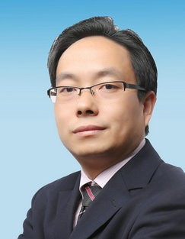

**柳草 上海慧制高级顾问**

**个人履历：** 美国博能特精益讲师

高级企业培训培师（人社部）

精益生产实战型专家/高级讲师

工业4.0俱乐部 设备管理与维修工程研究中心委员

北京大学总裁班EMBA常年训练讲师

清华大学国家CIMS培训中心高级研修班主讲老师

导师优势：

* 柳草老师长期以来一直在企业摸爬滚打，可谓是经历多多，其信奉的做事方法是实用有效、落地创新。在现场管理、人才梯队建设、精益TPM设备管理、3-5天改善周活动、快速换线（SMED）、防呆纠错、价值流分析、精益持续改善、成本管理、班组长（督导者）能力提升的策划及推进方面，有着丰富的实战经验。
* 柳草老师系统的接受过日本与美国专家的专业培训，数次与日本、香港、台湾、欧美生产效率专家交换现场改善经验。柳草老师认为没有咨询作为支撑的培训是不接地气的，没有培训经验的咨询是落地会受到相应的影响。为此柳草老师一直以来保持咨询和培训并重，通过对国内企业的咨询深入了解中国企业的问题所在，发挥自身的专长，为国内近百家家企业提供了专业的咨询培训管理，是国内为数不多的具备很强的实战能力的咨询师。
* 立足于企业内部续航能力的开发，柳老师系统式的研发了TIG（Teaching in Gemba）培训模式,使得企业在项目推进过程中，为企业培养了一大批接地气的骨干员工更，保证了项目的延续。
* 柳草老师认为“不能解决企业实际问题的培训就是耍流氓”，为此柳草老师在培训咨询中采用国际职业训练协会训练方法，结合企业实际情况，以实战案例开眼，从意识入手开刃，以解决实际问题见长，课程深入浅出，生动活泼，深受学员欢迎与企业好评。

管理实战经验：

1. **[日本松下电器（Panasonic）]**曾服务于世界五百强企业日本松下电器（Panasonic）从事人机效率方面的提升工作。

* 该企业从事空调压缩机生产，生产装备涉及NC、MC、CNC、清洗剂、喷涂、焊接、钣金等，期间与生产和设备效率改善专家桥本真二、村田辰信、荒木直美、洼田从事现场管理、班组建设与TPM设备管理
* 同时参与了车间设备的布局、设备调试等系列性工作。

1. **[美国Ⅱ-Ⅵ下属公司]**曾服务于知名的光学集团高意（现美国Ⅱ-Ⅵ下属公司）从事设备效能发挥的工作。

* 该企业从事光学产品的研发、生产。
* 期间负责设备部的整体工作，着力推进现场5S、设备点检管理、设备TPM、备件优化与降本、训练道场构建、人才育成、内部设备自制管理。

1. **[美国博能特（Blount）]**曾服务于世界500强企业美国博能特（Blount）从事生产效率提升、材料本地化、WI文件体系的构建、精益生产推进、持续改善体系、TWI内部讲师的培养与评定、QCC小组活动、COPQ质量改进的推进工作。

* 同时担任估国产化项目经理，除了在内部攻关遇到的产品品质外，也多次深入到供应商（如德国CDW，日本红中、杭州荣欣）进行改善革新指导，接受美国BOUNT总部精益管理技术专家Bill（日本著名改善专家新乡重夫（ShigeoShingo）同事）的系统MDI改善周指导，尤其在员工低成本参与的改善活动上积累丰富的经历，同时对供应商实施指导，取得了不菲的业绩。由于柳草老师在国产化项目上兼顾了上下游供应商关系的维护，取得了100%带钢的国产化，为企业每年节省近3000万人民币。
* 在磨床工序主导并编制博能特第一套WI文件，为企业WI文件的建立奠定了坚实的基础。
* 推动了以员工为中心的自主改善，并形成了定期评审与发布会的工作模式，成为了集团精益改善的标志性事件。
* 参与了TWI在企业内部的引进及推广工作，协同人力资源部门参与了内部TWI培训讲师的评选和认定管理工作，取得了不菲的成效。
* 成功推进多个改善案例，如保证设备嫁动率，以及降低员工的疲劳进而缩短印刷节拍时间，印刷工序时间由原来的6.5秒下降到了5.5秒。

1. **[百特医疗baxter]**曾服务于医疗行业的佼佼者百特医疗，帮助其通过人机管理、小时管理、员工技能提升、维护体系构建活动，实现了

* 装车平均每天铝板变形数下降了70%、故障率下降了61.8%，累计改善172件
* 灭菌工序异常循环由0.15%下降到0.08%，累计改善56件
* SAPA工序停机次数由改善前的14%下降到9%，改善幅度35.7%
* 累计改善248件

1. **[生益科技]**曾服务于覆铜箔板的领先者生益科技，帮助其建立维护基准、WHY-WHY工具分析应用、员工技能提升、维护体系构建活动，实现了：

* 外观剪切D线设备故障停机时间减少15%，专题训练126次，完成现场大小改善32处
* 剪床工序收卷率从目标10%直线下降到2.43%，不良剔除次数下降25%
* 叠卜房异常率下降了67%

1. **[森萨特科技]**曾服务于传感器与控制器的宝应工厂，帮助其建立维护基准、单点课、员工技能提升、现场异常处理、维护体系构建活动，实现了设备综合效率11%的提升。

**教学风格：**

既有欧美企业的人性化，又有日韩企业的精细化，亦兼顾了民营企业的指标化！

——学员代表 张斌

柳老师的课是我听过的同类课程最贵的课，但却是我听过的最有价值的课！

——企业代表 胡前进

跟柳老师做项目，减肥成功了，失眠小消失了，三高正常了！

——某企业总经理在项目结题报告会所述

部分客户：

* **制药：**福州大北农生物科技，深圳华润九新药业、沈阳华润三九制药、深圳致君制药、河源美丽康、百特医疗；
* **机械：**漯河世林冶金机械、日本松下电器、美国博能特、韩国乐星机械、杭州德帕姆泵业、杭州诠世传动、杭州富尔顿热能设备有限公司、常州莱克斯诺减速机；
* **白酒：**苏酒集团（洋河基地）、苏酒集团（泗阳基地）、苏酒集团（双沟基地）、贵州茅台酒业、山东景致酒业；
* **食品：**中储粮东莞基地、蒙牛、四川徽记食品、农夫山泉、重庆天友乳业、柳州安琪酵母
* **光电：**苏州协鑫光伏科技、浙江晶科能源、江西赛维、福州科立视、南通华烨光伏、无锡理波光电、京东方；
* **玻璃行业：**南玻吴江公司、安徽东旭光电；
* **半导体：**森萨塔科技宝应有限公司、惠州德赛西威（原西门子）、生益科技；
* **汽车：**一汽大众、天合富奥汽车安全系统（成都）、六和机械、奇瑞汽车、桐林铸造、新晨动力、中车、日产、本田、大众、天河富奥、大友、马鲁雅斯、江森汽车、柳州五菱、吉利汽车、菲亚特意大利、科世达上海、佛吉亚德国、金杯汽车、长安汽车、重庆韩泰轮胎、重庆菲特尔莫吉摩擦材料、长春合心机械制造、上海优瑞玛特合心机械、上海威科特汽车热交换器、上海蓝科电气、上海德梅柯汽车装配、常州莱克斯诺减速机；
* **电子电器**：格力电器、上海艾欧史密斯水处理、上海艾欧史密斯热水器、蓝微电子（苹果电池生产企业）、德豪润达、东方电气、常州诺德电子、华星光电、TCL、创维、日立电梯；
* **电力：**红沿河核电、大亚湾核电站、中核北方、仙游水电、福建和盛高科技；
* **其他**：成都地铁、南昌印钞有限公司、成飞工业、沈飞、中策橡胶、江苏利德尔塑化；